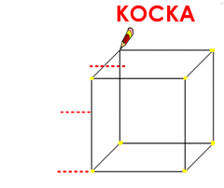
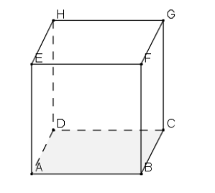

Zapis v zvezek:
KOCKA
POVRŠINA telesa je vsota ploščin vseh mejnih ploskev. Kocka ima 2 osnovni ploskvi, ostale sestavljajo plašč. Če površje kocke razvijemo v ravnino (mrežo), dobimo kvadrate, zato ni težko izračunati površine.
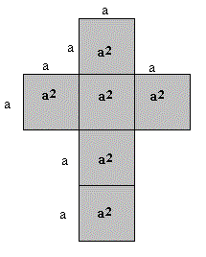
Izračunajmo površino kocke z robom a=5cm.
P=6a²
P=6·5²
P=150cm²

